|  |  |  |
| --- | --- | --- |
|  |  |  |
| МИНОБРНАУКИ РОССИИ | | |
| Федеральное государственное бюджетное образовательное учреждение  высшего образования  **«МИРЭА – Российский технологический университет»**  **РТУ МИРЭА** | | |

Институт Информационных технологий

Кафедра Математического обеспечения и стандартизации информационных технологий

**Отчет по практическим работам №13-15**

по дисциплине «Системное программное обеспечение»

|  |  |
| --- | --- |
| **Выполнил:**  Студент группыИВБО-08-22 | Стецюк В.В. |
| **Проверил:** | Старший преподаватель Воронцов Ю.А. |

Содержание

1. ПРАКТИЧЕСКАЯ РАБОТА 13 3

1.1 Формулировка задачи 3

1.2 Выполнение работы 3

2. ПРАКТИЧЕСКАЯ РАБОТА 14 6

2.1 Формулировка задачи 6

1.2 Выполнение работы 6

3. ПРАКТИЧЕСКАЯ РАБОТА 15 8

3.1 Формулировка задачи 8

3.1 Выполнение работы 9

# 1. ПРАКТИЧЕСКАЯ РАБОТА 13

## 1.1 Формулировка задачи

Цель работы: получить базовые навыки по работе с контейнеризацией с применением Docker.

Задание:

1. загрузить на машину образ и создать контейнер с его помощью, согласно варианту:

1) Alpine версии 3.15.4;

2) Ubuntu версии 20.04;

3) PostgreSQL версии 14;

4) Nginx версии 1.21;

5) Mysql версии 8.

Если номер варианта больше 5, отсчет начинается с начала, то есть, к примеру, 6 вариант берет 1, 12 вариант берет 2.

2. Запустить контейнер с веб-сервером, отображающий содержимое корневой директории. В хостовой системе сервер должен открываться на порту (8800 + номер варианта). Например, для 22-го варианта это порт 8822.

## 1.2 Выполнение работы

1) Загрузим образ Mysql версии 8 с помощью команды pull:

Создадим контейнер и посмотрим список контейнеров.

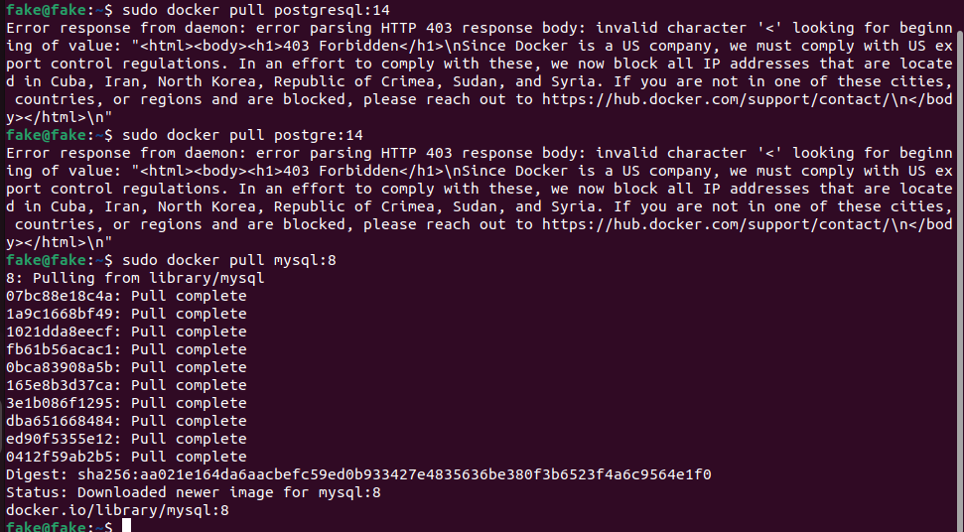

Запустим контейнер командой run, пробросив порт 8823.  
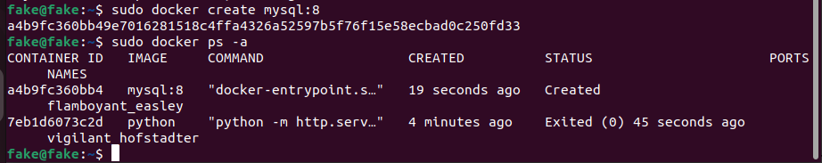

Запустим контейнер командой run, пробросив порт 8823.

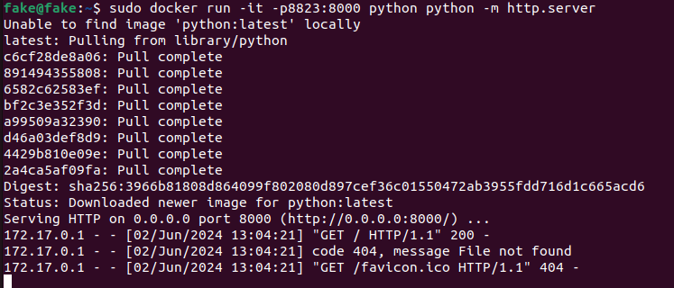

По адресу http://localhost:8823/ открывается содержимое корневой директории в контейнере.

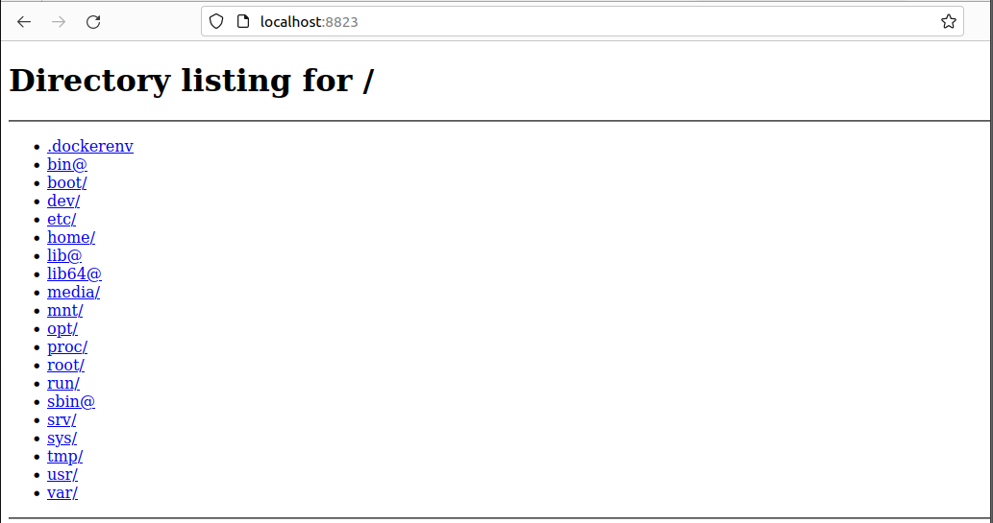

# 2. ПРАКТИЧЕСКАЯ РАБОТА 14

## 2.1 Формулировка задачи

Цель работы: получить расширенные навыки создания контейнеров в средстве контейнеризации Docker.

Задание:

1. Создать директорию data и в ней файл student.txt, содержащий ФИО, название группы и номер варианта.

2. Запустить контейнер с веб-сервером и примонтированной директорией data в директорию /mnt/files/ в контейнере. Контейнер должен отображать содержимое директории /mnt/files и открываться на порту (8800 + номер варианта).

## Выполнение работы

1) Создадим директорию data и в ней файл student.txt, содержащий «StetsyukVVIVBO-08-22Var23». Запустим контейнер с веб-сервером и примонтированной директорией data в директорию /mnt/files/ в контейнере.

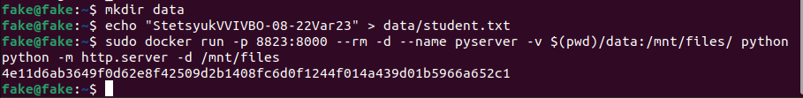

По адресу http://localhost:8823/ открывается содержимое папки data.

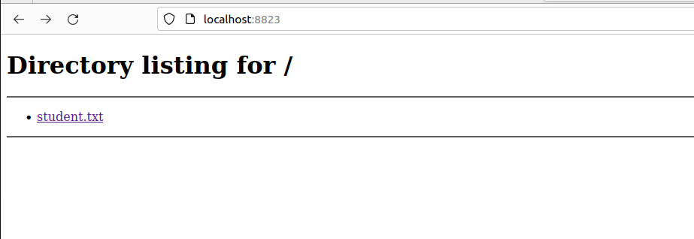

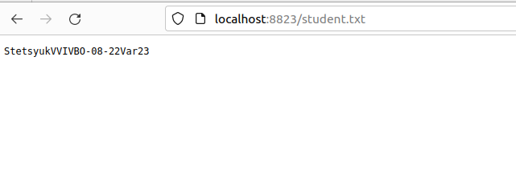

# 3. ПРАКТИЧЕСКАЯ РАБОТА 15

## 3.1 Формулировка задачи

Цель работы: изучить основные конструкции формирования Dockerfile’ов для сборки образов Docker, посредством написания собственного Dockerfile’а.

Задание:

Написать Dockerfile, собрать образ, запустить контейнер (и записать команду для его запуска). Для монтирования создайте директорию data и в ней файл student.txt, содержащий ФИО, название группы и номер варианта.

Для установки пакетов использовать команду apt install -y название-пакета. В качестве примера можно использовать рассмотренный пример Dockerfile’а.

Запустить веб-сервер, отображающий содержимое /mnt/files, в хостовой системе должен открываться на порту (8800 + номер варианта). Например, для 22-го варианта это порт 8822. Установить пакет, согласно варианту:

1. cowsay

2. figlet

3. zip

4. imagemagick

5. git

6. patch

7. php-cli

8. postgresql-client

9. mysql-client

10. jq

11. gpg

12. wget

13. nginx

14. nano

15. emacs-nox

## Выполнение работы

Напишем Dockerfile, согласно варианту, требуется установить nano, использовать базовый образ ubuntu:20.04 и добавить файл data/student.txt как /mnt/files/student.txt в контейнере.

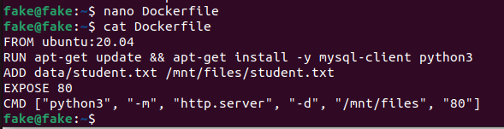

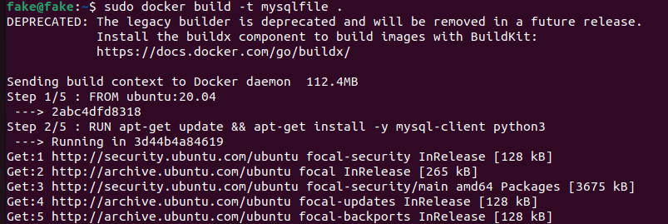  
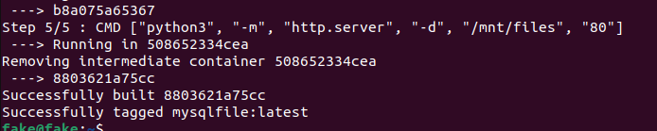



Соберем образ и запустим контейнер.



MySQL установлен.



